Федеральное государственное бюджетное учреждение науки Институт ядерной физики им. Г.И. Будкера СО РАН¹ (ИЯФ СО РАН), Новосибирский государственный университет², Научно-технологический центр уникального приборостроения РАН (Москва)³.

ТГЦ ПЛАЗМОННАЯ РЕФРАКТОМЕТРИЯ ЗОЛОТЫХ ПЛЕНОК
В.В. Герасимов^{1,2} (+7(383)329-48-39, v.v.gerasimov@inp.nsk.su), В.Д. Кукотенко¹,
В.С. Ванда^{1,2}, А. Г. Лемзяков¹, А.Г. Кочнева¹, А.К. Никитин³
Публикации и патенты: 1. Gerasimov, V.V.; Nikitin, А.К.; Vanda, V.S.; Lemzyakov, А.G.; and Azarov, I.А. Dispersion of attenuation of surface plas-mon polaritons on metal in the terahertz range. J. Infrared Millim. Terahz. Waves 2025, 46, 32, doi:10.1007/s10762-025-01051-x.
2. Kukotenko, V.D., Gerasimov, V.V., Lemzyakov, A.G. et al. Methods of Measuring the Depth of Penetration of the Field of Terahertz Surface Plasmon-Polaritons into Air. Instrum Exp Tech 68, 86–95 (2025). https://doi.org/10.1134/S0020441225700162.
3. Kukotenko, V.D., Gerasimov, V.V., Vanda, V.S. et al. Determining the Depth of Penetration of the THz Surface Plasmon Polariton Field into Air by the Shielding Technique. Plasmonics (2025). https://doi.org/10.1007/s11468-025-03199-7.
4. V.V. Gerasimov, V.S. Vanda, A.G. Lemzyakov, A.G. Kocheneva, V.P. Nazmov, I.A. Azarov, L.S. Kuznetsova, A.I. Ivanov, A.К. Nikitin, Study of dispersion of the evaporated gold permittivity in terahertz range based on characteristics of surface plasmon polaritons, Infrared Physics & Technology, V. 150, 2025, P. 106046, https://doi.org/10.1016/j.infrared.2025.106046.
5. В. В. Герасимов, А. К. Никитин, В. Д. Кукотенко, Способ отражения терагерцевых поверхностных плазмон-поляритонов // Патент РФ RU 2848949, Бюл. №30 от 21.10.2025.

С использованием терагерцевого (ТГц) излучения Новосибирского ЛСЭ выполнены исследования дисперсии потерь поверхностных плазмон-поляритонов (ППП) при распространении по золотым металлическим пленкам (напыление проводилось в ИЯФ СО РАН), а также измерены их эффективные оптических константы во всем ТГц диапазоне перестройки ЛСЭ (0.8 – 6 ТГц). Эксперименты проводились с использованием разработанного в ИЯФ плазмонного интерферометра Майкельсона и метода экранирования поля ППП. Данные результаты являются достоверными в отличие от предшествующих им результатов, полученных другими исследователями, начиная с 1970-х годов. Обнаружено, что с ростом длины волны вклад потерь ППП на рассеяние нелинейно возрастает, превышая омические потери в металле в несколько десятков раз (рисунок 1 а). Дисперсия эффективных оптических констант пленок качественна похожа на классическую модель Друде, однако их абсолютные значения на порядок меньше справочных для объемного металла (рисунок 1 б). Потери на рассеяние ППП можно полностью подавить нанесением на поверхность металла субмикронных слоев диэлектрика, причем эффективная толщина диэлектрика линейно возрастает с ростом длины волны. Последний результат свидетельствует о перспективности использования ППП в ТГц плазмонике в различных приложениях вплоть до субТГц диапазона.
Результат получен в рамках государственного задания: «Разработка лазеров на свободных электронах и устройств для работы с их излучением», шифр FWGM-2025-0050.
ПФНИ 1.3.5.6. (Новые оптические материалы, оптические элементы фотоники, интегральная оптика, голография, нанофотоника, метаматериалы и метаповерхности)

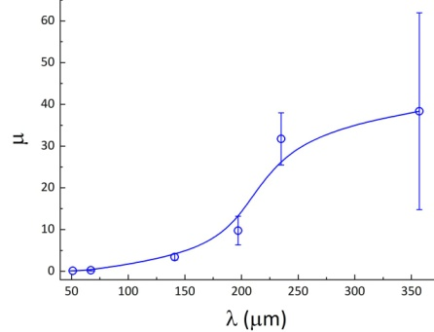 (а) 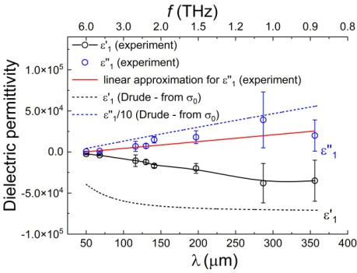 (б)
Рисунок 1 – Дисперсия радиационных потерь ППП (a), эффективные оптические константы золотых пленок (б).

